**Récap promo web Live à Paris**

Chronique Bla Bla Blog

<http://www.bla-bla-blog.com/archive/2024/07/13/itibere-live-a-paris-avis-critique-6503780.html>

Sélection Reddit

<https://www.reddit.com/r/Music/comments/1dl1oah/tiber%C3%AA_zwarg_orquestra_familia_da_fran%C3%A7a_live_%C3%A0/>

Chronique Entre Les Lignes

<https://entreleslignesentrelesmots.wordpress.com/2024/05/12/concerts-31/>

Article Paris Move

<https://www.paris-move.com/itibere-orquestra-familia-da-franca-live-a-paris/>

Article Le Suricate

<https://www.lesuricate.org/itibere-orquesta-familia-da-franca/>

Article Abracadabra

<https://abrabracadabra.wordpress.com/2024/06/21/itibere-zwarg-orquestra-familia-da-franca-en-live-a-paris-abracadabra/>

Sélection Maxoe

<https://www.maxoe.com/rama/culture-dossiers/focus-musique/maxoe-festival-2024-selection-musique/>

Playlist La Gazette Bleue

<https://lagazettebleuedactionjazz.fr/playlist-de-mi-juin-2024/>

Article blog Tu Comprends Vite

<http://tucomprendsvitemaisilfauttexpliquerlongtemps.hautetfort.com/archive/2024/06/21/itibere-orquestra-familia-da-franca-sort-un-album-live-a-par-6503932.html>

Article Africultures

<https://africultures.com/murmures/?no=22352>

Article Pour la route

<http://pourlaroute.canalblog.com/2024/06/itibere-orquestra-familia-da-franca-un-album-live-a-paris-entre-france-et-bresil.html>

Article Podcast Journal

<https://www.podcastjournal.net/Itibere-Zwarg-Orquestra-Familia-da-Franca-en-ecoute-avec-l-album-Live-a-Paris_a29251.html>

Chronique Clair et Obscur

<https://clairetobscur.fr/itibere-orquestra-familia-da-franca-live-a-paris/>

Article Aux Sons

<https://www.auxsons.com/breves/itibere-orquesta-familia-da-franca-devoile-en-video-les-coulisses-de-lalbum-live-a-paris/>

Article Mobbee

<https://www.mobbee.fr/Itibere-Zwarg-Orquestra-Familia-da-Franca-unissent-leurs-talents-avec-l-album-Live-a-Paris_a10198.html>

Article Playlist Webradio

<https://www.playlist-webradio.net/itibere-orquestra-familia-da-franca-nouvel-album-live-a-paris/>

Article Music Story

<https://musicstory.fandom.com/fr/wiki/Itiber%C3%AA_Zwarg_%26_Orquestra_Familia_da_Fran%C3%A7a_-_l%27album_Live_%C3%A0_Paris>

Article La culture au carré

<http://lateteaucarre.blogg.org/itibere-orquesta-familia-da-franca-une-symbiose-musicale-a-paris-de-mu-a215943607>

Article ça c’est culte

<https://cacestculte.com/itibere-orquestra-familia-da-franca-live-a-paris/>

Article Plaisir Culturel

<https://plaisirculturel.over-blog.com/2024/06/itibere-zwarg-orquestra-familia-da-franca-sortent-le-grandiose-live-a-paris.html>

Article Agoravox tv

<https://www.agoravox.tv/culture-loisirs/culture/article/itibere-zwarg-orquestra-familia-da-101748#google_vignette>

Article Sélection Sorties

<https://www.selectionsorties.net/2024/06/itibere-orquestra-familia-da-franca-live-a-paris.html>

Article Ce que pensent les hommes

<https://cequepensentleshommes.fr/news-posts/itibere-orquestra-familia-da-franca-nouvelle-video-sortie-de-lalbum-live-a-paris/>

Article Conférence de Rédaction

<http://conferencedereda.canalblog.com/2024/04/itibere-zwarg-orquestra-familia-da-franca-un-live-in-paris-au-sommet.html>

Sélection Tout sur Tout

<http://www.toutsurtout.biz/topic-97934-itibere-orquesta-familia-da-franca-en-video-pour-decouvrir-lalbum-live-a-paris.html>

Article Revue du Monde

<https://revuedumonde.wordpress.com/2024/04/05/itibere-zwarg-orquestra-familia-da-franca-au-sommet-avec-lalbum-live-a-paris/>

Sélection Reddit

<https://www.reddit.com/r/Music/comments/1buu34c/itiber%C3%AA_zwarg_orquestra_familia_da_fran%C3%A7a_live_in/>

Article Le Guide Culturel

<https://www.leguideculturel.com/le_mag/itibern-zwarg-orquestra-familia-da-frann-a-no-dn-couvrir-avec-l-incroyable-album-live-in-paris-1940.html>

Article Futile Musique

<https://futilemusique.blogspot.com/2024/04/itibere-zwarg-orquestra-familia-da.html>

Article Sélection Sorties

<https://www.selectionsorties.net/2024/04/itibere-orquestra-familia-da-franca-live-in-paris.html>

Article Les Petits Plus de Paris

<https://lespetitsplusdeparis.over-blog.com/2024/04/l-itibere.html>

Playlist Mixologie Art Scène Radio

<https://smartlink.ausha.co/art-district-rss-podcasts/playlist-mixologie-30-du-jazz-multivers?asmid=341984>

Sélection Les Voies Libres

<https://www.les-voies-libres.com/videos/1053-carmin/video/27257-itibere-zwarg-orquestra-familia-da-franca-episode-1-pode-tudo>

Article Jazz Actuel

<https://jazzactuel.over-blog.com/2024/04/itibere-zwarg-orquestra-familia-da-franca.html>

Chronique Musicologie

<https://www.musicologie.org/24/neuf_cedes_jazzy_pour_profiter_du_printemps.html>

Article Elektrik Bamboo

<https://elektrikbamboo.wordpress.com/tag/live-a-paris/>

Article Black Feelings

<http://www.black-feelings.com/accueil/detail-actualite/article/itibere-zwarg-orquestra-familia-da-franca-sortent-live-in-paris-un-album-jazz-franco-bresilien/>

Article Mazik

<https://www.mazik.info/2024/04/03/itibere-zwarg-orquestra-familia-da-franca/>

Article Lyftv news

<https://www.lyftvnews.com/t8570-itibere-orquestra-familia-da-franca-est-notre-decouverte-avec-l-incroyable-album-live-in-paris#9076>

Sélection Culture Jazz

<https://www.culturejazz.fr/spip.php?article4167#itibere_orquestra_familia_da_franca_live_in_paris>

Article Just focus

<https://www.justfocus.fr/musique/actualites-musique/itibere-zwarg-orquestra-familia-da-franca.html>

Article Musiczine

<https://www.musiczine.net/fr/news/item/94408-un-live-pour-l-itibere-orquestra-familia-da-franca.html>

](https://www.musiczine.net/fr/news/item/94408-un-live-pour-l-itibere-orquestra-familia-da-franca.html)

Sélection Choualbox

<https://choualbox.com/n4WS6>

Article Sud Planète

<https://www.spla.pro/fiche.actualite.itibere-zwarg-orquestra-familia-da-franca-sortent-l-album-live-in-paris.22301.html>

Chronique Maxoe

<https://www.maxoe.com/rama/culture-dossiers/focus-musique/la-playlist-itibere-orquestra-familia-da-franca/>

Article Cadence Info

<https://www.cadenceinfo.com/itibere.htm>

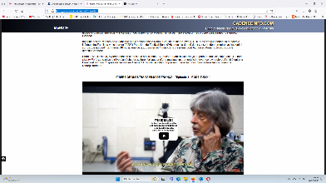

Article Elektrik Bamboo

<https://elektrikbamboo.wordpress.com/2024/04/16/itibere-orquestra-familia-da-franca-live-a-paris-inouie-distribution/>

Article Jazzaseizheur

<http://jazzaseizheur.over-blog.com/2024/04/itibere-orquesta-familia-da-franca-live-a-paris-inouie-distribution-sortie-le-19/04/2024.html>

Article Paris Move

<https://www.paris-move.com/itibere-orquestra-familia-da-franca-album-live-in-paris/>

Chronique Jazz Rhône Alpes

<https://www.jazz-rhone-alpes.com/la-selection-world-groove-electro-hybrid-jazz-du-printemps-avril-2024-2-sur3/>

Chronique Publik’Art

<https://publikart.net/itibere-orqestra-familia-da-franca-nouvel-album-live-in-paris-sortie-le-19-avril-chez-inouie-distribution/>

Article Playlist Webradio

<https://www.playlist-webradio.net/itibere-orquestra-familia-da-franca-nouvel-album-live-in-paris/>

Article A Love Supreme

<http://alovesupreme.blogg.org/itibere-zwarg-orquestra-familia-da-franca-decollent-avec-le-superbe-li-a215646961>

Article ça c’est Culte

<https://cacestculte.com/itibere-zwarg-orquestra-familia-da-franca/>

Article Ce que pensent les hommes

<https://cequepensentleshommes.fr/news-posts/itibere-orquestra-familia-da-franca-nouvel-album-live-in-paris-le-1904/>

Article Jazz World Quest

<https://jazzworldquest.com/jazzworldquest-showcase-2024-itibere-orquestra-familia-da-franca-france-brazil>

Article Les petits plus de Paris

<https://lespetitsplusdeparis.over-blog.com/2024/04/l-itibere.html?fbclid=IwAR3epTrIgCJqIeCtnlx8-DvxiUzs9SKlOZsoI79VLJlVPiCWr0bj_l2Z2Qo_aem_AYgDxZ85DMdWjk8PBpUtW0HQFtMCUaMqL6kTwj1jyyHwLZEWJcq9kr-oFaLQBX3GO8RCGOG5l1rYQywbVhCMYN4r>

Annonce Didier Mary

<https://masto.ai/@cybeardjm/112206630872952580>

Article Artistik Rezo

<https://www.artistikrezo.com/agenda/une-aventure-hors-norme-pour-les-amateurs-de-jazz-itibere-orquestra-familia-da-franca.html>

Article Crush Tv

<https://crushtv.over-blog.com/2024/04/itibere-zwarg-orquestra-familia-da-franca-live-in-paris.html>

Article Cotentin Webradio

<http://www.cotentin-webradio.com/2024/04/musique-itibere-orquestra-familia-da-franca-sortie-de-l-album-live-in-paris.html>

Article Aux Sons

<https://www.auxsons.com/album/live-a-paris/>

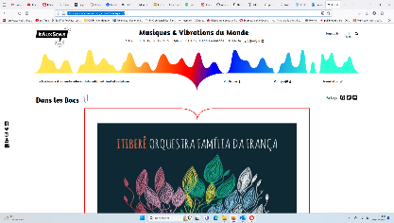

Article Africultures

<https://africultures.com/murmures/?no=22301>

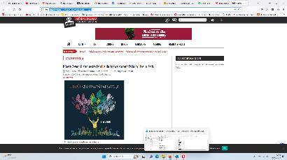

Article En Boucle

<https://enboucle.me/2024/04/03/itibere-zwarg-orquestra-familia-da-franca-live-in-paris-en-boucle/>

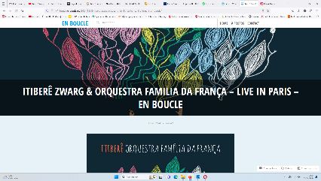

Article Le Suricate

<https://www.lesuricate.org/itibere-zwarg-orquestra-familia-da-franca/>

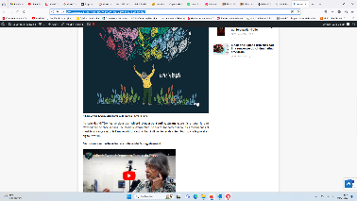

Article Crush Tv

<https://crushtv.over-blog.com/2024/04/itibere-zwarg-orquestra-familia-da-franca-live-in-paris.html>

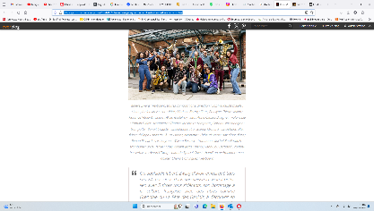

Article Cotentin Webradio

<http://www.cotentin-webradio.com/2024/04/musique-itibere-orquestra-familia-da-franca-sortie-de-l-album-live-in-paris.html>

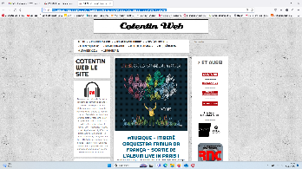

Article Playlist Webradio

<https://www.playlist-webradio.net/itibere-orquestra-familia-da-franca-nouvel-album-live-in-paris/>

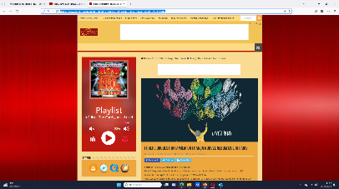

Article A Love Supreme

<http://alovesupreme.blogg.org/itibere-zwarg-orquestra-familia-da-franca-decollent-avec-le-superbe-li-a215646961>

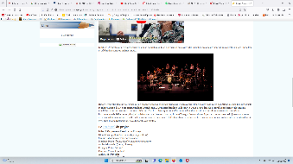

Article ça c’est Culte

<https://cacestculte.com/itibere-zwarg-orquestra-familia-da-franca/>

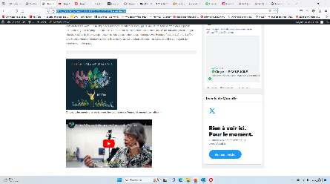

Article Ce que pensent les hommes

<https://cequepensentleshommes.fr/news-posts/itibere-orquestra-familia-da-franca-nouvel-album-live-in-paris-le-1904/>

